Отчет о проделанной работе по реализации целевой программы наставничества «Учитель – учитель» за март 2023г. в МБОУ «Шугуровская СОШ им.В.П.Чкалова».

Цель - сформировать эффективные механизмы взаимодействия наставника и начинающего педагога; развитие профессиональных умений и навыков молодого специалиста.

Задачи:
- помочь адаптироваться молодому учителю в коллективе;
- оказать методическую помощь молодому специалисту в повышении общедидактического уровня организации учебно-воспитательной деятельности;
- выявить затруднения в педагогической практике и оказать методическую помощь;
- создать условия для формирования индивидуального стиля творческой деятельности молодого педагога, в том числе навыков применения различных средств, форм обучения и воспитания, психологии общения со школьниками и их родителями;
- развивать потребности и мотивации у молодого педагога к самообразованию и профессиональному самосовершенствованию.

13.03.2023 – 18.03.2023 года: проведенные мероприятия по реализации целевой программы наставничества «Учитель – учитель».

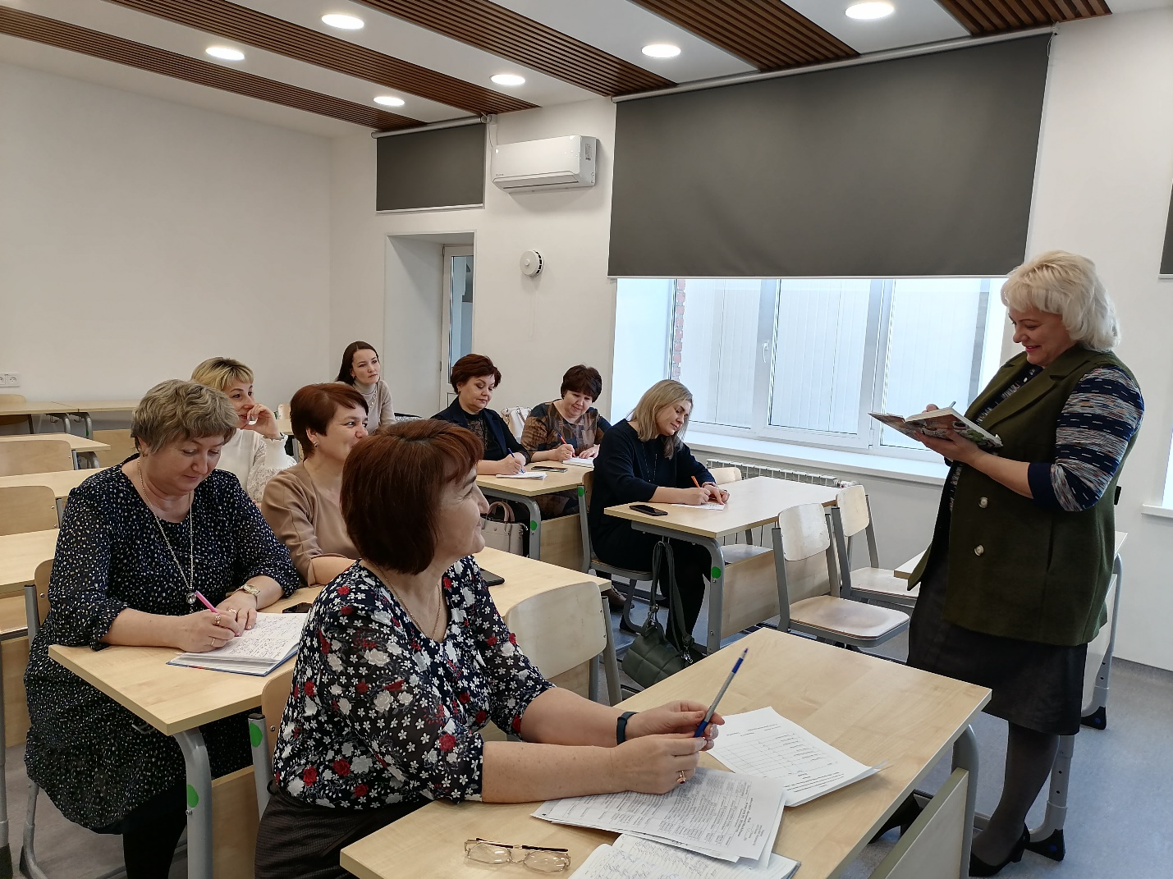

Организация работы по целевой программе наставничества.
Нуртдинова Э.Ф., куратор по реализации целевой программы наставничества в Шугуровской школе им.В.П.Чкалова, провела организационное заседание участников названной программы: наставники, консультанты, наставляемые. Участников целевой программы наставничества ознакомили с пакетом документов, с приказами школы. Было проведено входное анкетирование наставников, консультантов и наставляемых. Нуртдинова Э.Ф. ознакомила с планом работы на март месяц.

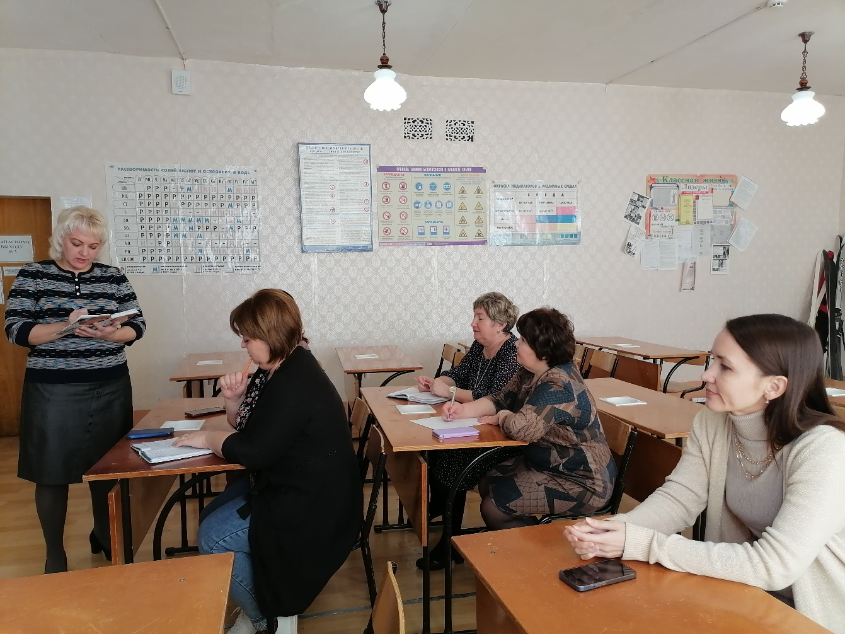
Методическое консультирование наставляемых.
В рамках реализации целевой программы наставничества куратором данной программы Нуртдиновой Э.Ф. в школе было организовано методическое консультирование молодых педагогов. Наставляемые поделились своими размышлениями по вопросам планирования современного урока: требования к уроку, планирование этапов урока. Молодые педагоги составили перечень вопросов —«педагогических затруднений», которые они хотели бы отработать со своими наставниками и консультантами в первую очередь.

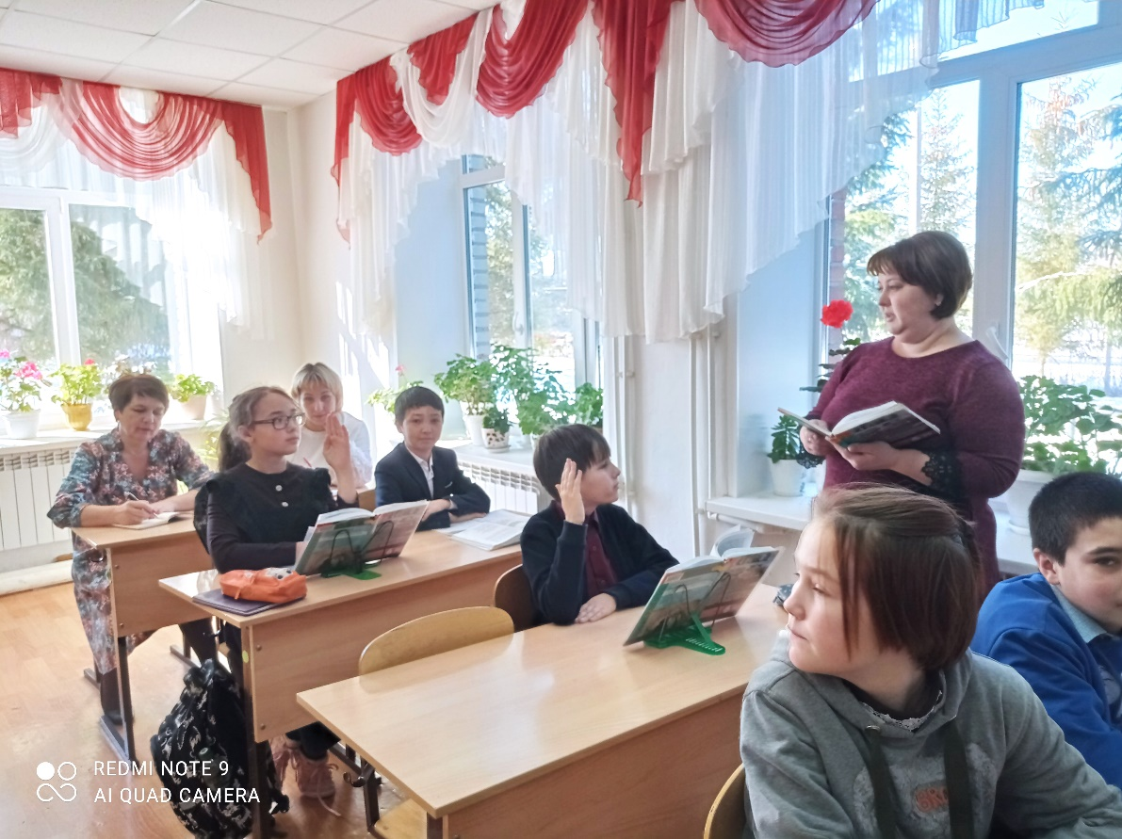
14 марта 2023 года в рамках реализации целевой программы наставничества в целях
выявления затруднений и оказания методической помощи наставником Низамовой Эльвирой Мударисовной и консультантом Халимовой Лейсан Фаритовной был посещен урок наставляемого учителя литературы Батыровой Регины Ринатовны. Тема урока «Чувство радости и печали, любви к родной природе родины в стихотворениях поэтов 20 века А. Блок «Летний вечер», «О, как безумно за окном…». Был проведен анализ и самоанализ урока.

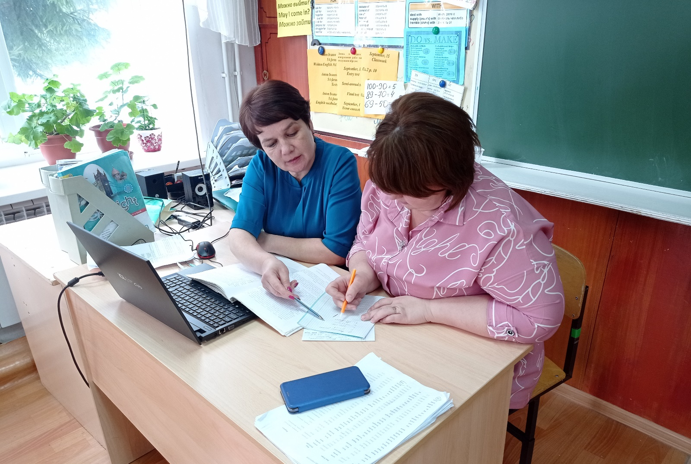
Исходя из запросов наставляемого Батыровой Регины Ринатовны,16.032023 наставником Низамовой Эльвирой Мударисовной и консультантом Халимовой Лейсан Фаритовной была проведена работа в форме дискуссии: «Трудная ситуация на занятии и ваш выход из неё. Анализ педагогических ситуаций. Анализ различных стилей педагогического общения (авторитарный, либерально-попустительский, демократический)». Были обсуждены приемы поддержания дисциплины на уроках -предоставление опыта работы с разбором прием для активизации внимания, а, следовательно, и поддержания дисциплины на уроках.

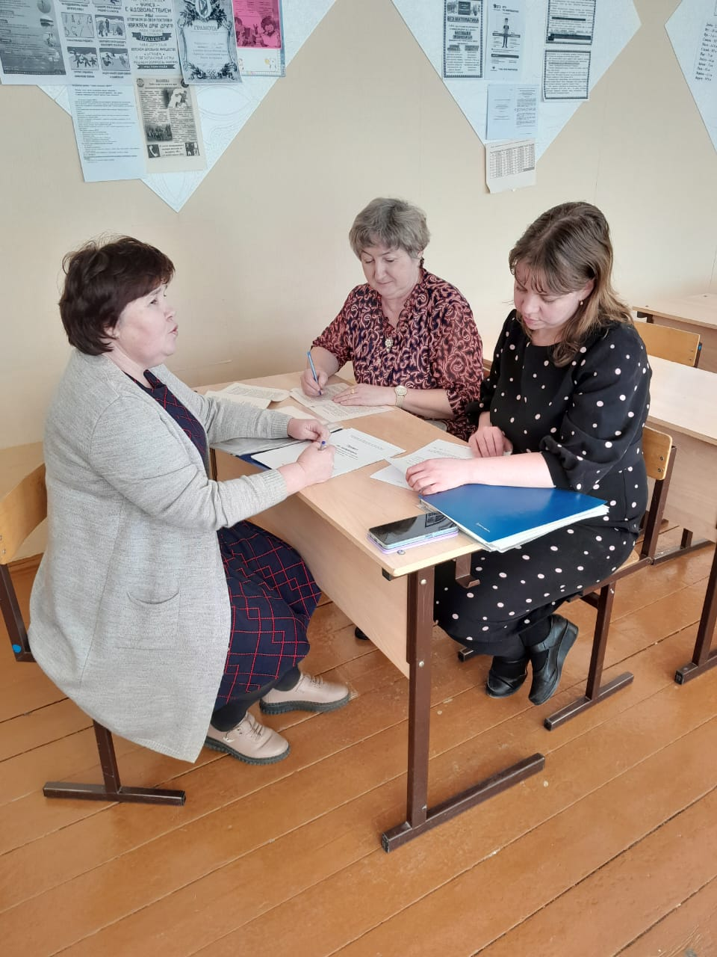
В рамках персонализированной работы наставничества 17 марта 2023 года
наставническая пара Г.А. Кабирова - Л.А. Вафина, консультант Гиматдинова Р.Ф провели методическую консультацию «Выявление профессиональных затруднений молодого педагога».
Анкетирование и наблюдение показали, что молодой педагог сталкивается со многими трудностями в своей деятельности:
- организация дифференцированной и индивидуальной работы (работа с детьми разных категорий);
- выбор методов, приемов, технологий;
- работа с документацией;
- работа с родителями;
- организации урока (введение материала, отработка, оценивание и т. д);
- организация урока по ФГОС и деятельностному методу
Несмотря на то, что в процессе адаптации обнаружилось много проблем психологического, методического и организационного характера, акцент был сделан на самые важные затруднения. Совместно с молодым педагогом были выявлены ключевые затруднения, решение который ведет к интенсификации учебного процесса и ликвидации серьезных профессиональных потребностей. Например, «Дифференцированный подход на уроке», «Организация домашнего задания на уроке», «Мотивация на уроке», «Работа в группах», «Проведение рефлексии на уроке» и др.

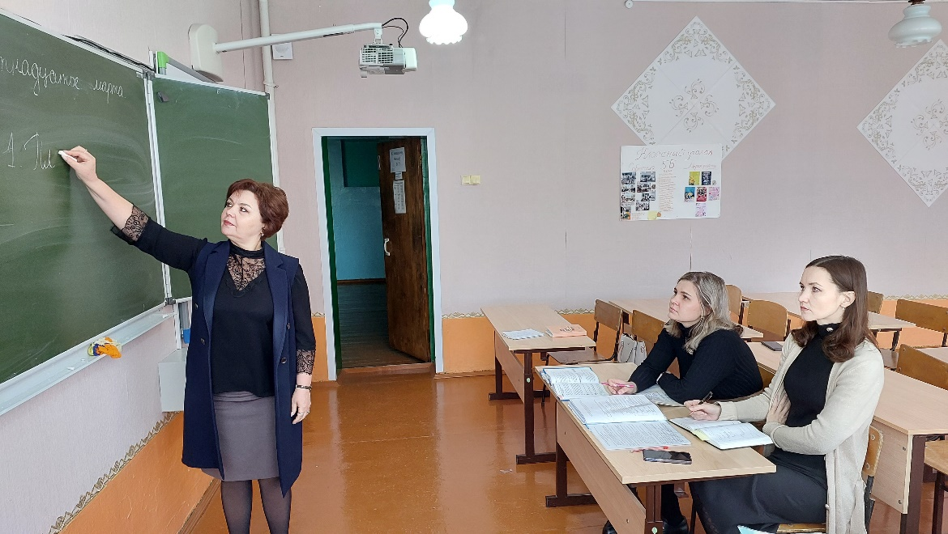
Реализация целевой программы наставничества.
В рамках реализации целевой программы «Наставничество» микрогруппа в составе Кирилловой Л. А. (наставник), Сайфиевой А. Р. (консультант), Хаматшиной А. М. (наставляемый) провели заседание, которое носило организационный характер.
Форма заседания: круглый стол на тему «Основные проблемы начинающего педагога».
В рамках заседания был проведен анализ учебной программы, выявлены трудные темы,
заполнение листа самооценки молодого специалиста, в котором выявляется, что знает и умеет молодой специалист и на каком уровне, а также с какими затруднениями сталкивается в своей работе молодой учитель. На основе этого составлен план работы микрогруппы на март месяц.

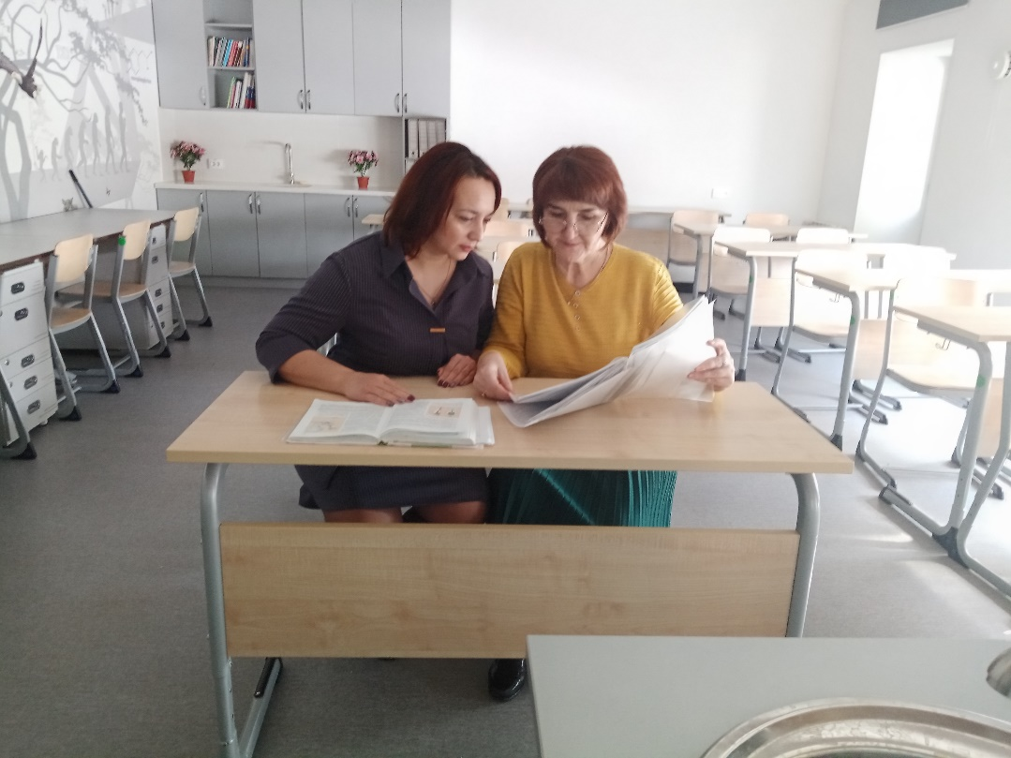
Реализация целевой программы наставничества.
В рамках реализации целевой программы «Наставничество» микрогруппа в составе Гарифуллиной Э.И. (наставник), Нуртдиновой Э.Ф. (консультант) и Бадыковой Л.М. провели очередное заседание.
В ходе заседания, в целях изучения педагогических затруднений молодого педагога, было проведено анкетирование. На основе изучения педагогических затруднений составлен план работы на месяц.

20.03.2023 – 25.03.2023 года: проведенные мероприятия по реализации целевой программы наставничества «Учитель – учитель».

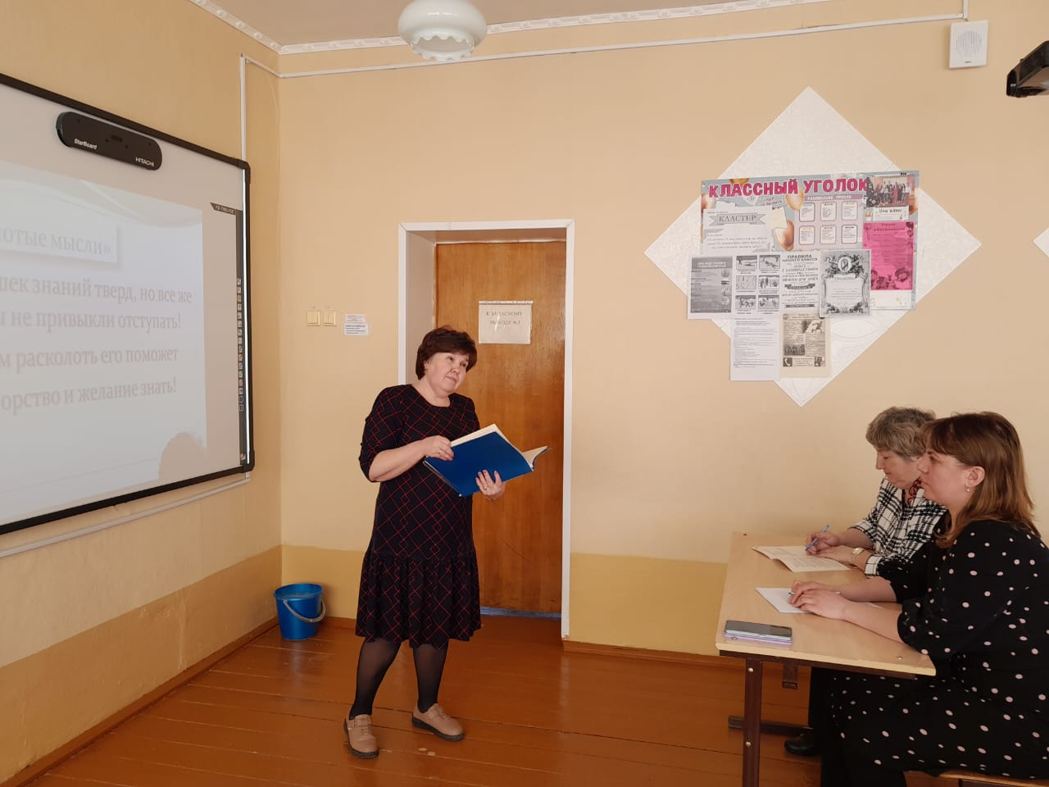
В рамках персонализированной работы наставничества 23 марта 23 года наставническая пара Г.А. Кабирова - Л.А. Вафина, консультант - Гиматдинова Р.Ф. провели методический инструктаж «Урок с позиции требований ФГОС и системно- деятельностного подхода».
Изучили теорию вопросов:
- Структура уроков в рамках деятельностного подхода.
- Цели урока с тенденцией передачи функции от учителя к ученику.
- Характеристика изменений в деятельности педагога, работающего по ФГОС.
Консультант Гиматдинова Римма Фатыховна показала практические способы организации этапа мотивации урока.
Наставник Кабирова Гульшат Азгаровна поделилась своими практическими наработками в организации этапа рефлексии.

2.
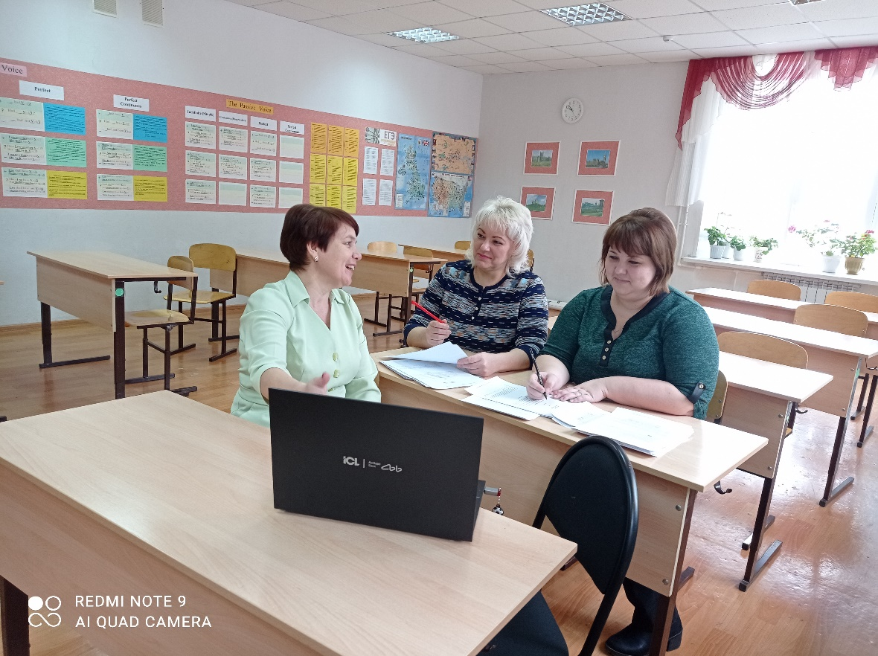
В рамках реализации целевой программы «Наставничество» 20.03.2023 исходя из запросов наставляемого Батыровой Регины Ринатовны, наставником Низамовой Эльвирой Мударисовной, завучем по учебной части Нуртдиновой Эллой Фаритовной был организован круглый стол: «Здоровьесберегающие технологии, предполагающие совокупность педагогических, психологических и медицинских воздействий, направленных на защиту и обеспечение здоровья, формирование ценного отношения к нему».

3.
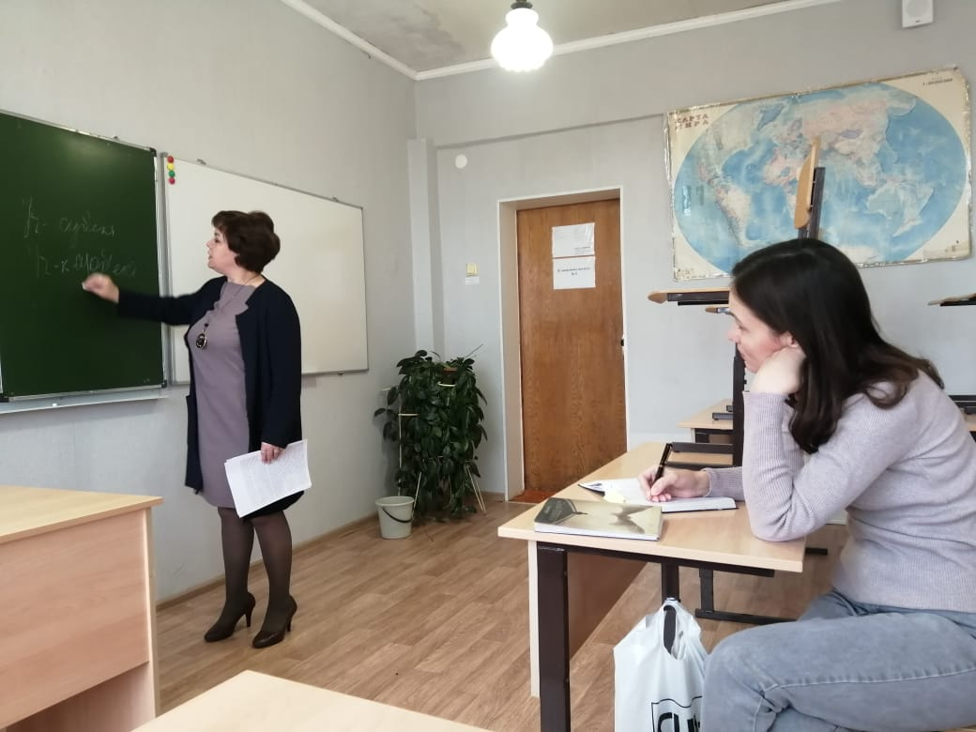
Целевая программа «Наставничество»
В рамках реализации целевой программы «Наставничество» 20 марта состоялось собеседование учителя-наставляемого Хаматшиной А. М. с наставником Кирилловой Л. А. и консультантом Сайфиевой А. Р. В ходе собеседования рассматривался теоретический вопрос на тему: «Изучение теории вопроса «Урок с позиции требований системнодеятельностного подхода». Работа велась на основе анализа, представленного Хаматшиной А. М. плана урока. Кириллова Л. А. оказала методическую помощь в вопросе построения этапов современного урока и постановки целей на каждом этапе. Сайфиева А. Р. продемонстрировала практическое применение принципов и методов построения современного урока.

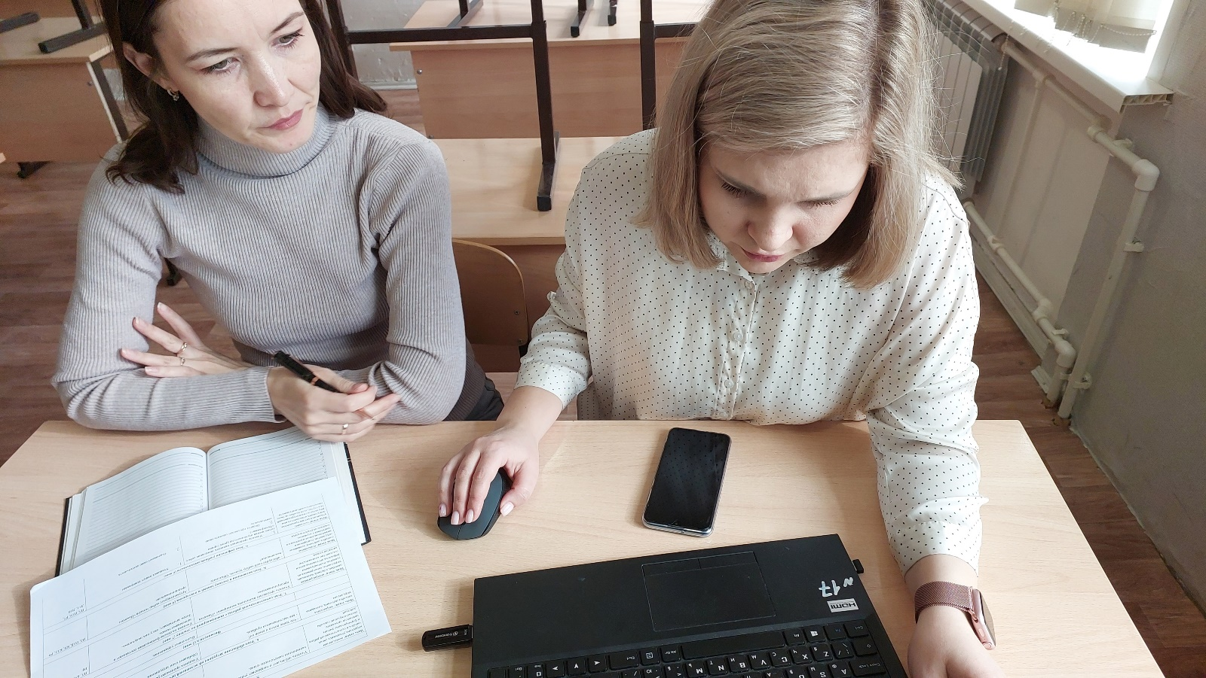Целевая программа «Наставничество»
В рамках реализации целевой программы «Наставничество» 22 марта состоялось методическое консультирование учителя-наставляемого Хаматшиной А. М. наставником Кирилловой Л. А. и консультантом Сайфиевой А. Р. на тему «Этапы урока и принципы их построения (из личного опыта)».
Наставник Кириллова Л. А. и консультант Сайфиева А. Р. оказали практическую помощь по планированию и проведению уроков, в том числе была проведена предварительная работа с конспектами уроков и анализ проведённых уроков учителя-наставляемого Хаматшиной А. М.,
разбор этапов урока: мотивационный, целеполагание, рефлексия.

20.03.2023 – 25.03.2023 года: проведенные мероприятия по реализации целевой программы наставничества «Учитель – учитель».

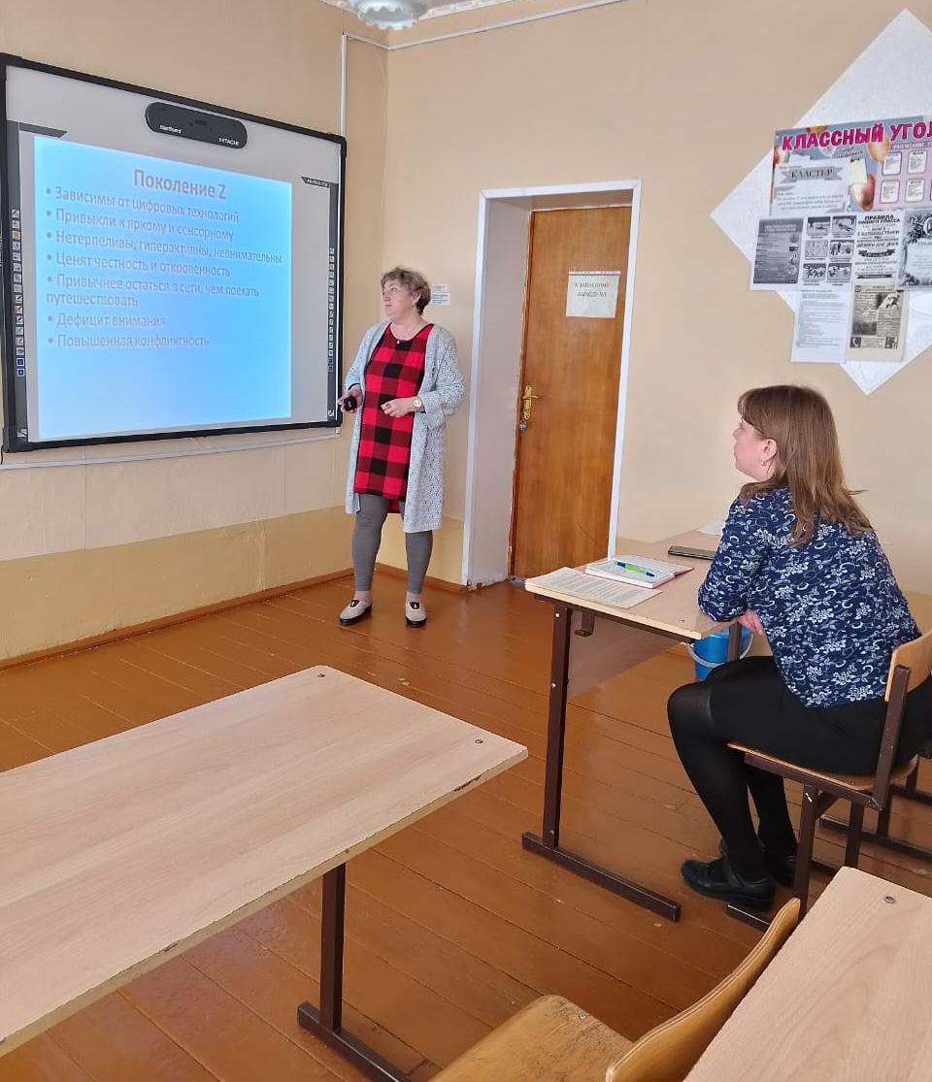
В рамках персонализированной работы наставничества 27 марта 2023 года наставническая пара Г.А. Кабирова - Л.А. Вафина, консультант Гиматдинова Р.Ф провели методический инструктаж «Этапы современного урока: мотивация учащихся».
Консультант Гиматдинова Римма Фатыховна рассказала о формах мотивации и показала практические способы организации этапа мотивации урока.

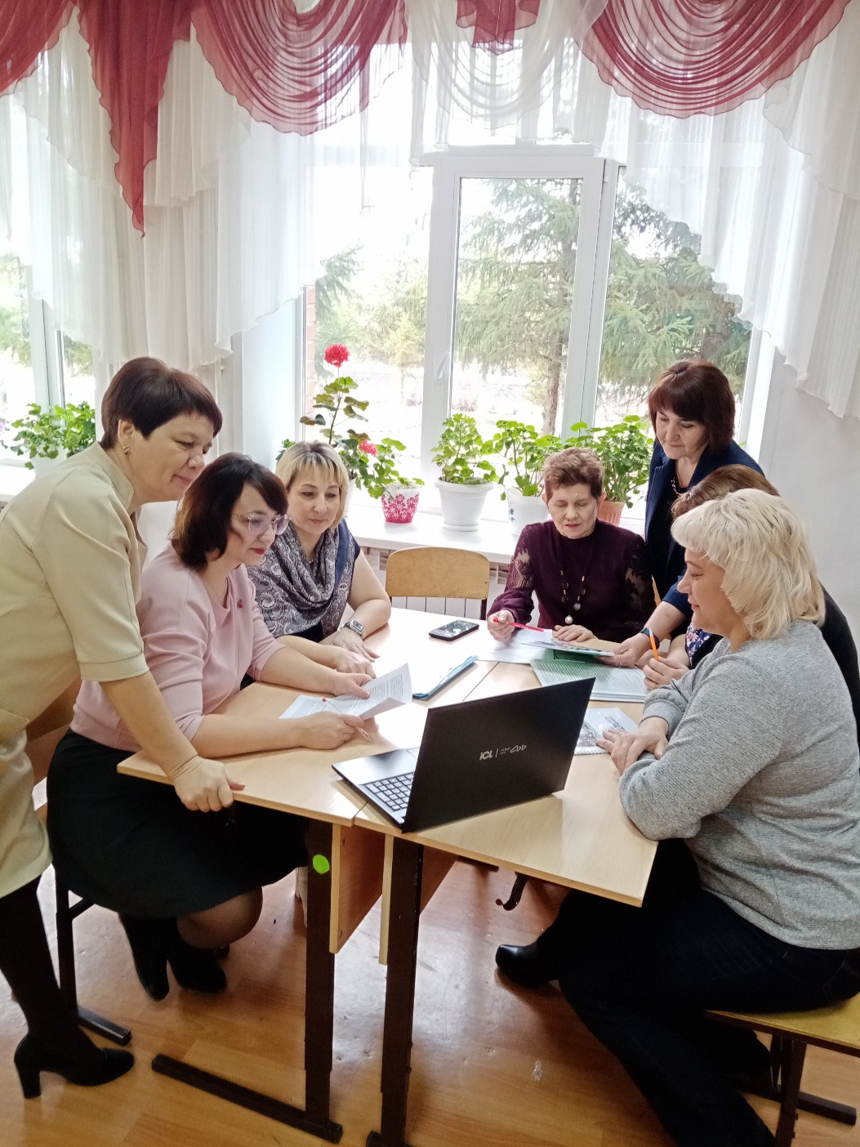
Реализация программы наставничества «Учитель – учитель»
В рамках реализации целевой программы «Наставничество» в МБОУ «Шугуровская СОШ имени В.П.Чкалова» прошло очередное заседание. Молодой педагог Бадыкова Лейля Минсагитовна поделилась впечатлениями, полученными на курсах повышения квалификации учителей математики. За две недели обучения в г.Казани Лейля Минсагитовна получила достаточно много полезного материала, которым можно воспользоваться в дальнейшей работе.
В заседании также была проведена консультация наставником Гарифуллиной Э.И. по вопросам проверки всероссийских проверочных работ учащихся по математики. Лейля Минсагитовна входит в состав комиссии по проверки ВПР.

- Методическая лаборатория.
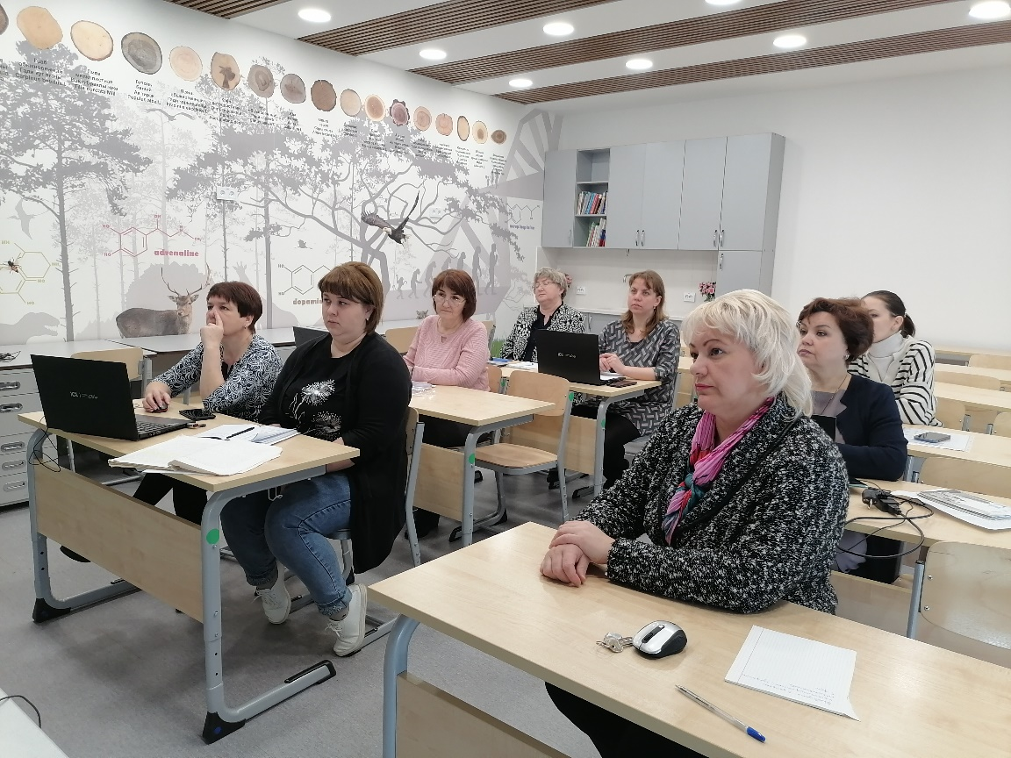
Продолжается работа по реализации целевой программы наставничества «Учитель — учитель». 29 марта 2023 года Нуртдиновой Э.Ф., заместителем директора по учебной работе, куратором данной программы была организована методическая лаборатория, в рамках работы которой выступили наставнические пары. Были показаны мастер — классы наставниками Кирилловой Л.А., Кабировой Г.А., Гарифуллиной Э.И., Низамовой Э.М.

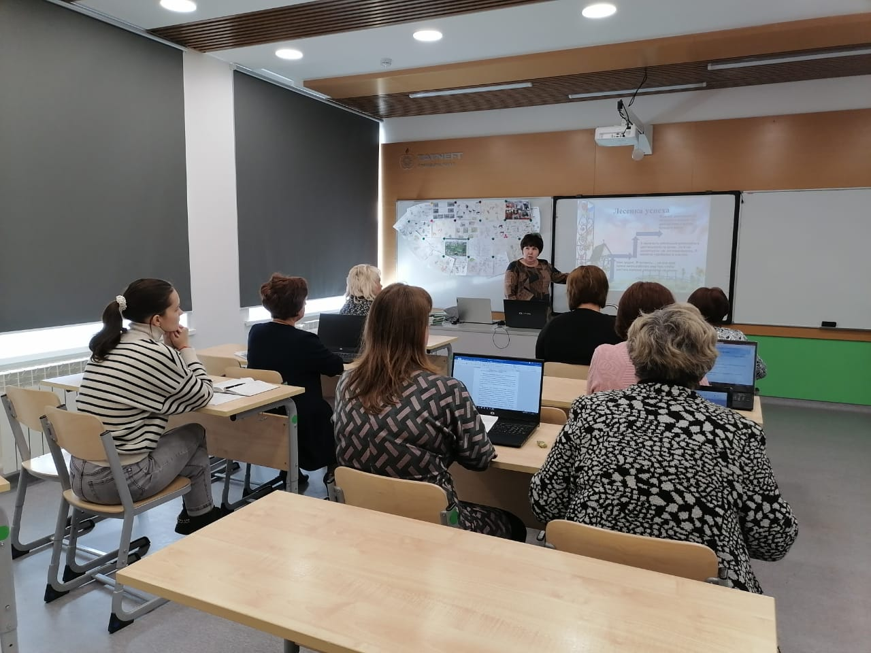
В рамках реализации целевой программы наставничества 29 марта 2023 года наставническая пара Г.А. Кабирова - Л.А. Вафина, консультант Гиматдинова Р.Ф участвовали в работе школьной методической лаборатории. Наставник Кабирова Г.А. раскрыла секреты организации и практического применения этапа рефлексии на уроках:
-Рефлексия позволяет приучить ученика к самоконтролю, самооценке и формированию привычки к осмыслению событий, проблем жизни. Рефлексия способствует развитию у учащихся критического мышления, осознанного отношения к своей деятельности,
Вот только некоторые приемы рефлексии:
«Три М» Назовите три момента, которые у вас получились хорошо в процессе урока, и предложите одно действие, которое улучшит вашу работу на следующем уроке. Я сегодня: правильно вычислял, решил задачу на нахождение части, отметил дроби на координатной прямой. Но, чтобы не ошибаться в нахождении целого по его части, мне нужно выучить правило и записывать краткую запись.
«Фразеологизмы» Подберите выражение, соответствующее вашему восприятию урока: Слышал краем уха. Хлопал ушами. Шевелил мозгами. Считал ворон. Носил воду решетом. Язык заплетался. Руки не доходили. Сломал голову над задачей. Ума не приложу. Голова идет кругом. С ног на голову. С горем пополам. Развести руками. С первых слов. Опустил руки. Засучив рукава. Ветер в голове. Вылетело из головы. Осмотрел с головы до ног.
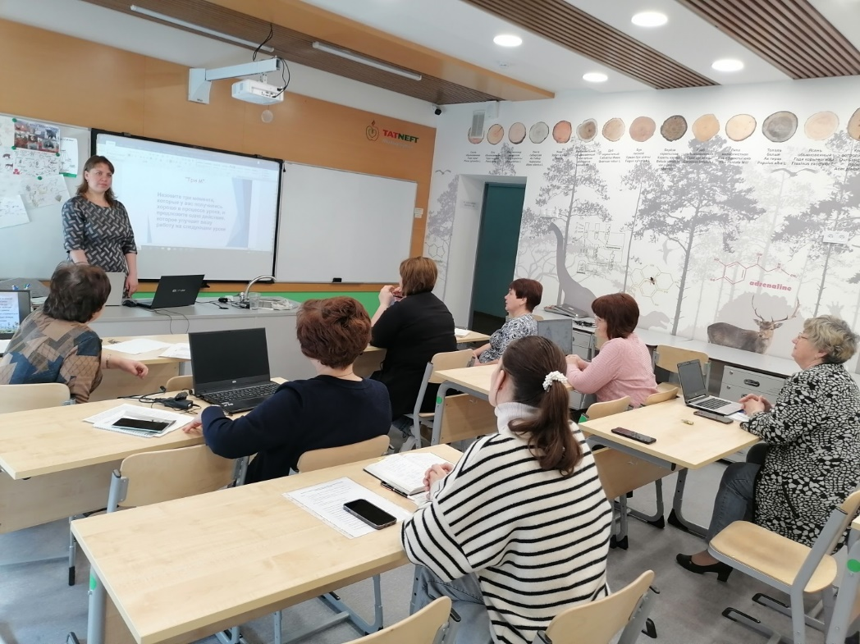
Затем наставляемая Вафина Л.А. представила всем участникам методической лаборатории конспект урока открытия знаний по физике по теме «Механическая работа». Лейсан Александровна составила урок по ФГОС с применением деятельностного подхода методически правильно. Наставники и консультанты дали советы и рекомендации по улучшению содержания урока.

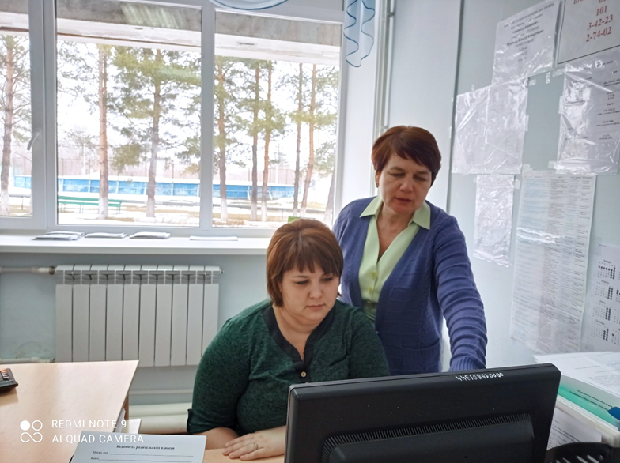

В рамках реализации целевой программы «Наставничество»30.03.2023, исходя из запросов наставляемого Батыровой Регины Ринатовны, наставником Низамовой Эльвирой Мударисовной
была проведена консультация по теме «Урок с позиции требований системно-деятельностного подхода. Построение технологической карты урока», были даны методические
рекомендации в помощь молодому специалисту.

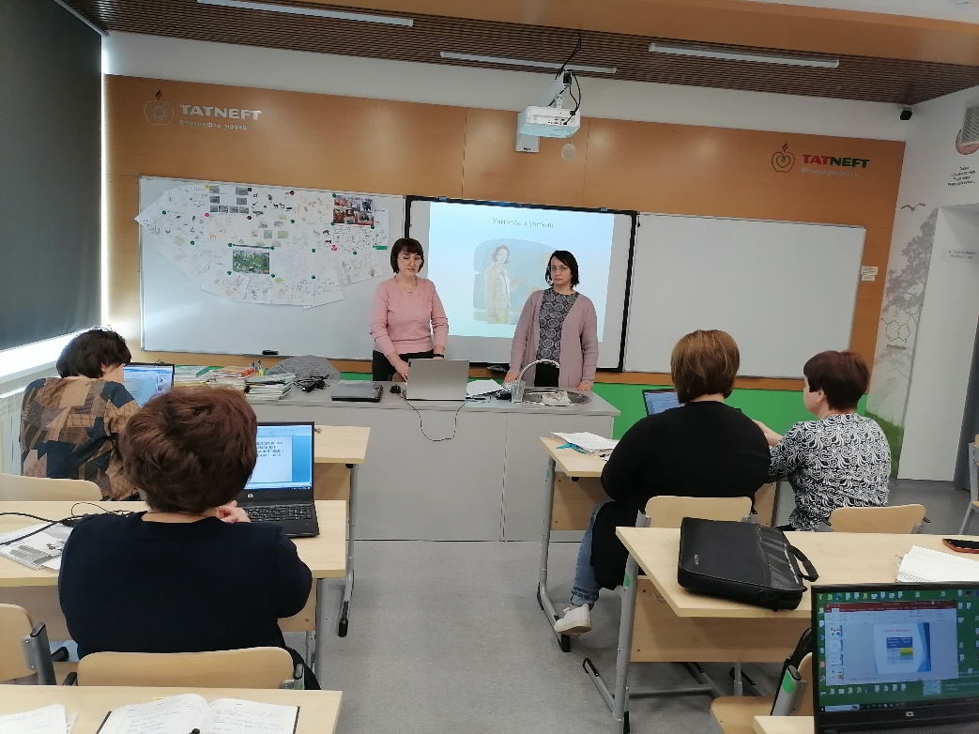

В помощь молодому учителю «Типы и структура уроков». Наставник Гарифуллина Э.И. ознакомила наставляемых с особенностями организации урока. При построении технологии организации уроков разных типов должен сохраняться деятельностный метод обучения и обеспечиваться соответствующая ему система дидактических принципов как основа для построения структуры и условий взаимодействия между учителем и учеником. Урокам свойственна определенная структура, которую обязан соблюдать каждый педагог. Урок обладает специфическими признаками и отличиями, ограничивающими их от других форм организации.

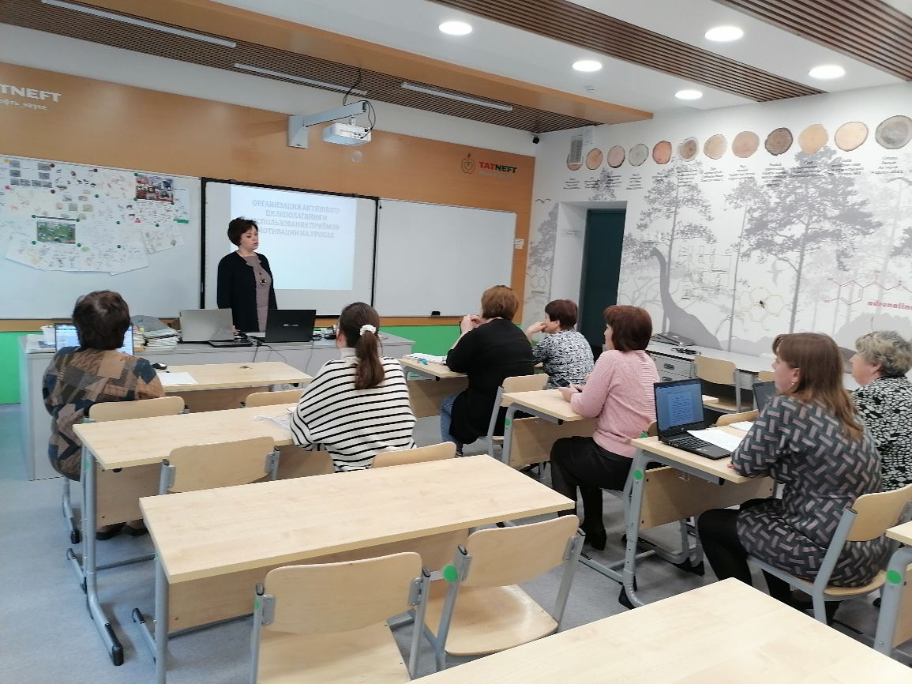
Наставник Кириллова Л.А. показала, как правильно строить технологическую карту урока рефлексии.
Цели урока: построение методов, связывающих изученные понятия в единую систему. Деятельностная цель: формирование способности учащихся к новому способу действия, связанному с построением структуры изученных понятий и алгоритмов.
Образовательная цель: выявление теоретических основ построения содержательно-методических линий.
Уроки рефлексии призваны формировать у учащихся представления о методах, связывающих изучаемые понятия в единую систему и о методах организации самой учебной деятельности, направленной на самоизменение и саморазвитие. Так, на данных уроках организуется понимание и построение учащимися норм и методов учебной деятельности, самоконтроля и самооценки, рефлексивной самоорганизации.

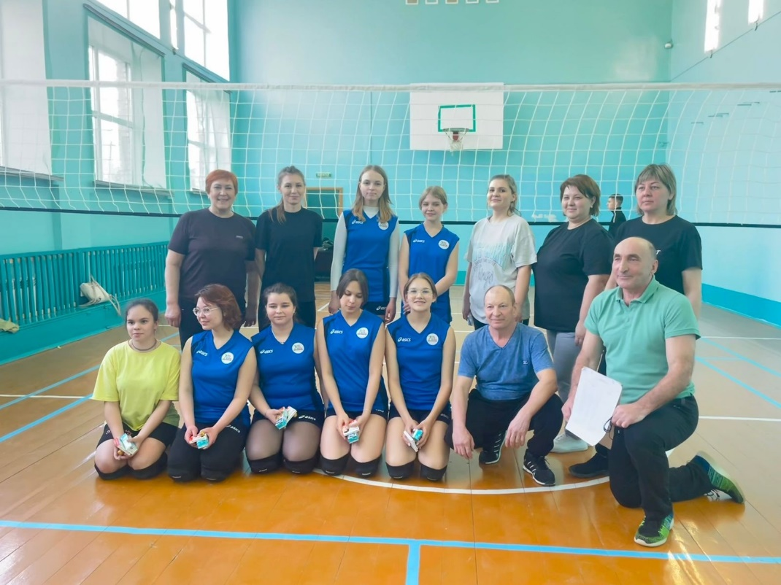
В школе прошли соревнования по волейболу среди учащихся и учителей. Соревнования были посвящены Году педагога и наставника. Победила команда девушек 8 класса. Молодцы!

